Schulversuchspraktikum
Marc Ehlers
Sommersemester 2016
Klassenstufen 9 & 10

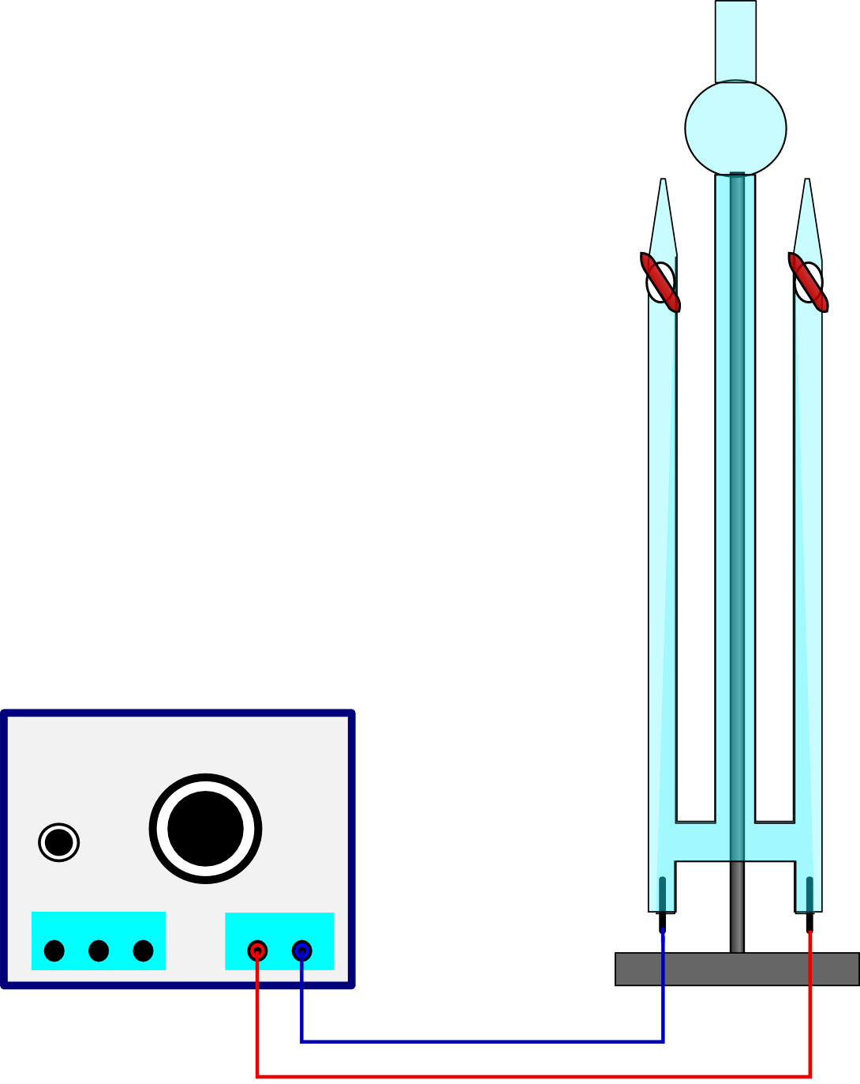
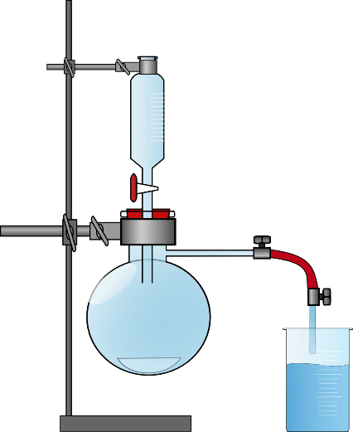
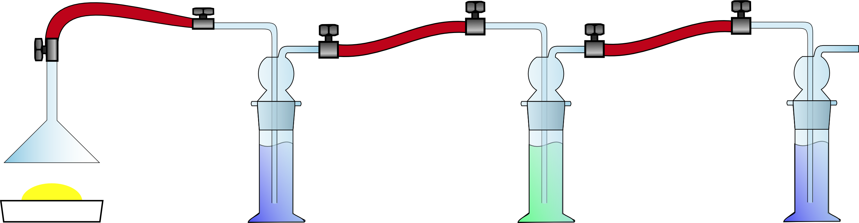

Von Arrhenius zu Brönsted

Auf einen Blick:
In diesem Protokoll werden Versuche zur Einführung des Säure-Base-Konzepts nach Brönsted vorgestellt, ausgehend von dem Säure-Base-Begriff von Lavoisier. In den Lehrerversuchen wird das Konzept nach Lavoisier bestätigt, ehe in den Schülerversuchen zu dem Konzept von Arrhenius und Brönsted übergeleitet wird.

Inhalt

1 Beschreibung des Themas und zugehörige Lernziele 2
2 Relevanz des Themas für SuS der Jahrgangsstufen 9 und 10 und didaktische Reduktion 3
3 Lehrerversuche 4
3.1 V1 Darstellung von Schwefelsäure über das Kontaktverfahren 4
3.2 V2 Die Bedeutung von Abgasfiltern 6
4 Schülerversuche 8
4.1 V3 Säure und Baseeigenschaften nach Arrhenius und Brönsted 8
4.2 V4 Leitfähigkeit von Chlorwasserstoff 10
5 Didaktischer Kommentar zum Schülerarbeitsblatt 6
5.1 Erwartungshorizont (Kerncurriculum) 6
5.2 Erwartungshorizont (Inhaltlich) 6

Beschreibung des Themas und zugehörige Lernziele
Säure-Base-Konzepte tragen einen erheblichen Anteil zum Verstehen des Modelldenkens in der chemischen Erkenntnisgewinnung bei. Die SuS können anhand einer Reihe von Versuchen die Entwicklung der Definition des Säure-Base-Begriffs nachvollziehen und selbst Weiterentwicklungen vornehmen. Säuren sind Teil der alltäglichen Lebenswelt der SuS, da sie in Lebensmitteln vorkommen und bereits durch verschiedene Beobachtungen oder Erfahrungen kennengelernt wurden. Während schon Alchemisten Säuren erstmals im 15. Jahrhundert beschreiben, stellt der englische Naturwissenschaftler Robert Boyle eine allgemeine Definition für Säuren auf, indem er phänomenologischen Reaktionen von Säure mit Naturstoffen erkennt. Das Lernziel dieser Unterrichtseinheit soll sein, dass SuS ihren Säure-Base-Begriff reflektieren und erweitern und das Gelernte auf gesellschaftliche oder umweltlich relevante Problematiken bewerten und die Grenzen von Modellen kritisch hinterfragen.
Wird eine historische Entwicklung herangezogen, so wird als nächstes das Säure-Base-Konzept von Lavoisier betrachtet, das besagt, dass Säuren durch eine Reaktion von Nichtmetalloxiden mit Wasser entstehen. Demnach würden alle Säuren Sauerstoff enthalten, was wahrscheinlich auch der Grund für die Namensgebung dieses Elements war. Eine Vorstellung von bekannten Säuren, auf die diese Definition zutrifft, zeigt den SuS die Überlegungen Lavoisiers auf und leitet schließlich zum „Chlor-Problem“ hin, vor dem auch Lavoisier stand. Ausgehend von seiner Definition beschrieb er Chlor als ein Chloroxid. Humphry Davy, der erkannte, dass Chlor ein Element ist, widerlegte die These Lavoisiers und definierte Säuren als Stoffe, die Wasserstoff besitzen. In diesem Zusammenhang können Verbindungen wie Propan, das die SuS bereits durch den Umgang mit dem Bunsenbrenner kennen, angeführt werden, da dieses keine Säure ist, obwohl viel Wasserstoff enthalten ist. Eine Weiterentwicklung dieses Begriffs definierte Liebig, wie folgt: „Säuren sind Verbindungen, aus durch Metall ersetzbarem Wasserstoff und einem Radikal.“ Seine Definition war die erste, die von der phänomenologischen Definition auf eine Definition auf Teilchenebene wechselte. Auch bei Liebig wurde der Begriff der Base noch als Gegenstück zu Säuren definiert, da sie die sauren Eigenschaften aufhoben.
Auf diesen Erkenntnissen und mit der fortschreitenden Entwicklung der Elektrochemie entwickelte Svante Arrhenius eine Definition, nach der Säuren Verbindungen sind, die in wässrigen Lösungen Wasserstoff- und Säurerest-Ionen dissoziieren. Basen hingegen sind Verbindungen, die in wässriger Lösung Hydroxid- und Metall-Ionen dissoziieren.

Relevanz des Themas für SuS der Jahrgangsstufen 9 und 10 und didaktische Reduktion
Das Thema der Säuren und Laugen ist sehr alltagsnah und damit für die Behandlung in der Schule sehr geeignet. Täglich kommen SuS mit Säuren und Laugen im Haushalt und ihrer Umwelt in Kontakt, beispielsweise in citrusfruchthaltigen Getränken, dem Spülmittel beim Abwasch in der Küche. Sie haben deswegen bereits Vorwissen in Bezug auf Eigenschaften von Haushaltsmitteln bzw. –chemikalien, zum Beispiel, dass Zitronen oder andere Citrusfrüchte sauer schmecken, oder dass Wasserkocher mit Hilfe von Zitronensäure entkalkt werden müssen.
Es muss in dieser Jahrgangsstufe eine didaktische Reduktion vorgenommen werden, da die SuS zwar schon auf der Teilchenebene argumentieren können, aber das Säure-Base-Konzept von Lewis erst in der Oberstufe eingeführt wird. Da die Lewisschreibweise aber in Bezug auf die Edelgase schon eingeführt wurde, kann sie anhand dieses Themas erweitert und gefestigt werden. Es bietet sich zur Überführung von der Stoffebene auf die Teilchenebene weitere Konzepte zu erläutern. ersetzen, da in den Jahrgangsstufen 5 und 6 nur auf Stoffebene argumentiert wird. Auch sollte nach Möglichkeit auf bekannte Haushaltschemikalien zurückgegriffen werden, die aus dem Alltag bekannt sein sollten. Die Unterteilung in schwache oder starke Säuren/Basen wird ebenfalls anhand dieses Themas eingeführt und müssen zuvor nicht thematisiert worden sein.

Lehrerversuche

V1 Darstellung von Schwefelsäure über das Kontaktverfahren
In diesem Versuch wird Schwefelsäure nach dem Kontaktverfahren aus Pyrit hergestellt. Dabei soll das Säure-Base-Konzept von Lavoisier verdeutlicht werden, um einen Ausgangspunkt auf der Stoffebene zu schaffen, von dem aus die Konzepte von Arrhenius und Brönsted auf Teilchenebene eingeführt werden können.
Die SuS müssen für diesen Versuch wissen, dass es sich bei Schwefel um ein Nichtmetall handelt und das Prinzip eines Katalysators kennen.

Gefahrenstoffe
Pyrit |  |  | H:270-319-330 |  |  | P: -
Universalindikator |  |  | H:225 |  |  | P: 210-​233- 370+378a- 403+235
konz. Schwefelsäure |  |  | H:314-290 |  |  | P: 280-301+330+331-305+351+338-309+310
Mangan(IV)-oxid |  |  | H: 272- 302+332 |  |  | P: 221
Glaswolle |  |  | H: - |  |  | P: -
Schwefeldioxid |  |  | H: 331- 314 |  |  | P: 260- 280- 304+340- 303+361+353- 305+351+338- 315- 405- 403
Schwefeltrioxid |  |  | H: 314- 335 |  |  | P: -
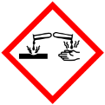 | 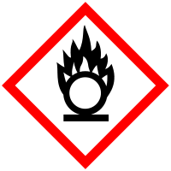 | 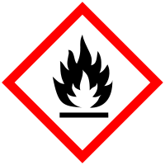

Materialien: Quarzrohr, durchbohrte Stopfen, Glasrohre, Waschflaschen, PVC-Schläuche, Wasserstrahlpumpe, Stativmaterialien, Tiegel in Schiffchenform, 2 Gasbrenner
Chemikalien: konz. Schwefelsäure, Mangan(IV)-oxid, dest. Wasser, Pyrit

Durchführung: Etwa in der Mitte des Quarzrohres wird ein Stück Glaswolle platziert, die eine Seite wird mit etwa 10 g Mangan(IV)-oxid befüllt und mit einem weiteren Stück Glaswolle verschlossen. Das Glasrohr wird auf zwei Stativklemmen gelegt, aber nicht fest eingespannt. Der Pyrit wird auf einen Tiegel in Schiffchenform gegeben, dieser wird in der linken Seite des Quarzrohres platziert. Die Apparatur wird gemäß Abb.1 aufgebaut. Anschließend wird der Pyrit und das Mangan(IV)-oxid bis zur Rotglut erhitzt. Sobald ein rotes Glühen auftritt wird die Wasserstrahlpumpe geöffnet und eine Sogwirkung erzeugt. Dabei sollte eine Strömungsgeschwindigkeit von etwa 5-7 Bläschen pro Sekunde in den Waschflaschen zu sehen sein.
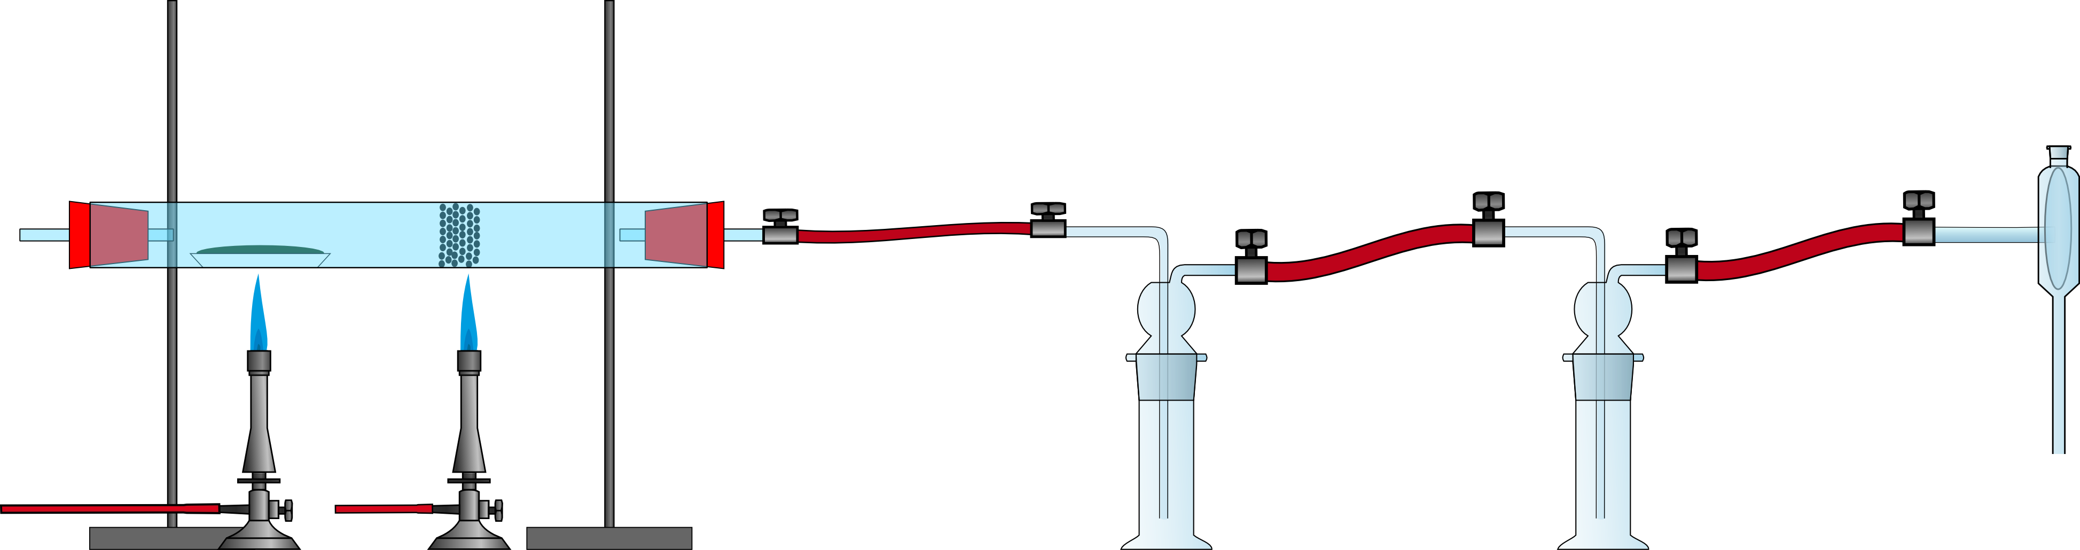
Beobachtung: Die beiden Feststoffe glühen rot. Die Lösung der ersten Flasche färbt sich von gelb zu rot.
Abb. 1 –Versuchsaufbau für die Herstellung von Schwefelsäure über das Kontaktverfahren..
Deutung: Der Pyrit wird durch das Erhitzen oxidiert:
$$4 {FeS}_{2(s)}+{11 O}_{2(g)}→{8 SO}_{2(g)}+2 {Fe}_{2}O_{3(s)}$$
Durch das angeschlossene Vakuum wird das entstehende Schwefeldioxid durch die Versuchsapparatur gesogen. Das glühende Mangan(IV)-Oxid dient als Katalysator für eine Oxidation des Schwefeldioxids zu Schwefeltrioxid:
$${2 SO}_{2\left(g\right)}+O_{2\left(g\right)}→2 {SO}_{3\left(g\right)}$$
Das Schwefeltrioxid löst sich in dem destillierten Wasser, bei dieser Reaktion entsteht Schwefelsäure:
$${ SO}_{3\left(g\right)}+{H_{2}O}_{\left(l\right)}→ {H_{2}SO}_{4\left(aq\right)}$$
Durch die Entstehung der Schwefelsäure werden H⁺-Ionen dissoziiert. Diese reagieren mit dem Indikator:
$$H_{\left(aq\right)}^{+}+{Ind}_{\left(aq\right)}\underset{→}{}{HInd}_{\left(aq\right)}$$
gelb rot
Entsorgung: Die konzentrierte Schwefelsäure wird zusammen mit der selbsthergestellten Schwefelsäure in ein Gefäß gegeben und in diesem neutralisiert. Anschließend kann die neutrale Lösung über den Ausguss entsorgt werden. Das restliche Pyrit und das entstandene Eisen(III)-Oxid werden in den Feststoffabfall gegeben, Mangan(IV)-Oxid wird in HCl-Lsg gelöst und anschließend in den Schwermetallabfall gegeben.

Literatur: [1] K. Freytag/V. Scharf, et al., Handbuch des Chemieunterrichts Sekundarbereich Band 4/I: Säuren – Basen/Laugen, 2008, S.89
Unterrichtsanschlüsse: Der Versuch kann zu Beginn der Unterrichtseinheit von Säure-Base-Konzepten durchgeführt werden. In diesem Zusammenhang kann auf die industrielle Herstellung von Schwefelsäure verwiesen werden.

V2 Die Bedeutung von Abgasfiltern
Die SuS erkennen anhand dieses Versuches die Bedeutung von Abgasfiltern in Automobilen, um die Umweltverschmutzung des Sauren Regens präventiv zu unterbinden. Dafür sollte den SuS bereits bekannt sein, dass es sich bei Saurem Regen um schweflige Säure handelt.
Gefahrenstoffe
Schwefel |  |  | H: 332-302-314 |  |  | P: 280-​301+330+331
Kalkwasser |  |  | H:220-280 |  |  | P: 210-​337- 381- 403
Universalindikator |  |  | H:225 |  |  | P: 210-​233- 370+378a- 403+235
Schwefeldioxid |  |  | H: 331- 314 |  |  | P: 260- 280- 304+340- 303+361+353- 305+351+338- 315- 405- 403
konz. Schwefelsäure |  |  | H:314-290 |  |  | P: 280-301+330+331-305+351+338-309+310

Materialien: Abdampfschale, Trichter, Schlauchmaterial, 3 Gaswaschflaschen, Gasbrenner, Stativmaterialien
Chemikalien: dest. Wasser, Kalkwasser, Universalindikator, Schwefel
Durchführung: In die Abdampfschale werden etwa 20 g Schwefel gegeben. Der Trichter wird etwa 15 cm über der Abdampfschale eingespannt. Es werden drei Waschflaschen hintereinander geschaltet, in die erste Waschflasche wird mit Universalindikator versetztes Wasser gegeben. In die zweite Waschflasche Kalkwasser, ebenfalls mit Universalindikator versetzt. Die dritte Waschflasche wird wie die erste befüllt. Der Trichter wird mit dem Einleitungsrohr der ersten Waschflasche über einen Schlauch verbunden.
Der Schwefel wird mit Hilfe des Gasbrenners entzündet, die Wasserstrahlpumpe wird aufgedreht.
Beobachtung: Es ist eine grüne Flamme und Rauchentwicklung zu beobachten. Die Lösung in der ersten Waschflasche färbt sich von gelb zu rot, die Lösung in der zweiten Waschflasche von blau zu grün. Die Lösung in der dritten Waschflasche verändert sich nicht.
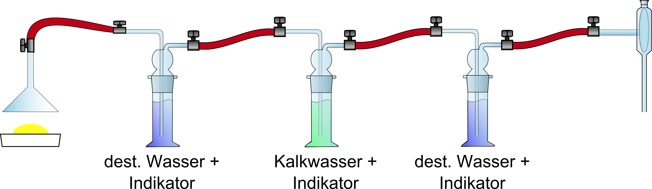
Abb. 2 – Versuchsaufbau zur Einführung von Abgasfiltern.
Deutung: Der Schwefel verbrennt zu Schwefeldioxid mit folgender Reaktionsgleichung:
$${ S}_{\left(s\right)}+O_{2\left(g\right)}→ {SO}_{2\left(g\right)}$$
Durch die entstehende Sogwirkung wird das Schwefeldioxidgas in die Apparatur gesogen. In der ersten Waschflasche löst sich das Gas:
$${ SO}_{2\left(g\right)}+{H_{2}O}_{\left(l\right)}→ {H_{2}SO}_{3\left(aq\right)}$$
Die dissoziierten H⁺-Ionen reagieren mit dem Indikator und führen zu dessen Verfärbung:
$$H_{\left(aq\right)}^{+}+{Ind}_{\left(aq\right)}\underset{→}{}{HInd}_{\left(aq\right)}$$
gelb rot
Überschüssiges Schwefeldioxidgas strömt in die zweite Waschflasche und reagiert mit den Calciumionen zu Calciumhydrogensulfit oder Calciumsulfit:
$${ SO}_{2\left(g\right)}+{2 OH}_{(aq)}^{-}→ H_{2}O_{(l)}+{SO}_{3 (aq)}^{2-}$$
$${ SO}_{2\left(g\right)}+{OH}_{(aq)}^{-}→ {HSO}_{3 (aq)}^{-}$$
Die Konzentration an OH⁻-Ionen nimmt ab, dadurch färbt sich der Indikator, bei erreichen des Neutralbereichs grün. In den ersten beiden Waschflaschen wird so viel Schwefeldioxid in Reaktionen umgesetzt, dass keine Moleküle für Reaktionen in der dritten Waschflasche zur Verfügung stehen.

Entsorgung: Keine spezifische Entsorgung benötigt.

Literatur: [1] K. Freytag/V. Scharf, et al., Handbuch des Chemieunterrichts Sekundarbereich Band 4/I: Säuren – Basen/Laugen, 2008, S.39
Unterrichtsanschlüsse: Dieser Versuch kann durchgeführt werden, wenn die Verbrennung von Nichtmetallen thematisiert wird. Dabei kann auf die Umweltproblematik der Autoabgase problemorientiert behandelt werden.

Schülerversuche

V3 Säure- und Baseeigenschaften nach Arrhenius und Brönsted
Die SuS kennen bereits das Säure-Base-Konzept von Arrhenius und bestätigen dies zunächst in dem ersten Versuchsteil. Im zweiten Versuchsteil entsteht durch den sauren und alkalischen Charakter der Lösungen ein kognitiver Konflikt, der genutzt werden kann, um auf das Säure-Base-Konzept von Brönsted hinzuleiten.

Gefahrenstoffe
NaOH-Plätzchen |  |  | H: 228 |  |  | P: 280-​301+330+331
Zitronensäure |  |  | H: 319 |  |  | P: 305+351+338
NaAc |  |  | H: - |  |  | P: -
NaCl |  |  | H: - |  |  | P: -
NH₄Cl |  |  | H: 302- 319 |  |  | P: 305+351+338
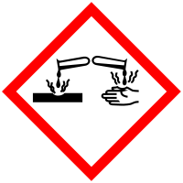

Materialien: 5 Uhrgläser, 5 Bechergläser (100 mL), pH-Universalstreifen
Chemikalien: NaOH-Plätzchen, Zitronensäure, Natriumacetat, Natriumchlorid, Ammoniumchlorid, dest. Wasser
Durchführung: a) Im ersten Versuchsteil werden Natriumhydroxid und Zitronensäure verwendet. 0,5 g Salz und ein NaOH-Plätzchen werden auf jeweils einem Uhrglas platziert. Mit einem pH-Universalindikatorstreifen wird versucht der pH-Wert zu bestimmen, dazu wird ein pH-Papierstreifen an die Feststoffe gehalten.
Danach werden das Salz und das Natriumplätzchen in jeweils ein Becherglas gegeben und mit 50 mL dest. Wasser versetzt. Anschließend wird der pH-Wert überprüft.
b) Im zweiten Versuchsteil werden je 0,5 g Natriumacetat, Natriumchlorid und Ammoniumchlorid in jeweils 50 mL dest. Wasser gelöst. Mit Hilfe von pH-Papierstreifen wird von jeder Lösung der pH-Wert bestimmt.
Beobachtung: a) Wird das pH-Papier an das Salz und das NaOH-Plätzchen gehalten ist keine Veränderung zu beobachten.
b) Wird der pH-Papierstreifen in die wässrigen Lösungen getaucht verfärbt sich der pH-Streifen in der Zitronensäurelösung rot, in der NaOH-Lösung hingegen grün.
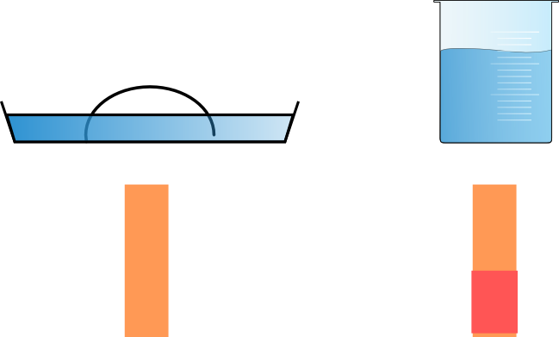
Abb. 3 – Beispielhafter Versuchsaufbau und erwartbare Ergebnisse am
Beispiel von Zitronensäure.
Deutung: Die Zitronensäure und die NaOH-Plätzchen geben jeweils erst in Wasser ihr Proton oder Hydroxid-Ion ab. Deshalb ist erst in wässriger Lösung ein pH-Wert zu bestimmen. Dies entspricht dem Säure-Base-Konzept nach Arrhenius.
Das Ammoniumchlorid, Natriumchlorid und Natriumacetat dissoziieren ebenfalls in Wasser. Da sie keine Protonen bei dem Lösungsvorgang freisetzen sind sie nach Arrhenius weder Säuren noch Basen, wird jedoch der pH-Wert überprüft, so weist die Lösung des Ammoniumchlorids einen leicht sauren pH-Wert auf, während die Lösung des Natriumacetats einen basischen pH-Wert aufweist.
Natriumchloridlösung besitzt einen neutralen pH-Wert.
Wird die Dissoziation von Ammoniumchlorid und Natriumacetat auf Teilchenebene betrachtet kann die pH-Wertänderung nachvollzogen werden:
$${NH}_{4}{Cl}_{(s)}\underset{→}{H_{2}O}{NH}_{4 (aq)}^{+}+{Cl}_{(aq)}^{-}$$
$$Na{CH}_{3}{COO}_{(s)}\underset{→}{H_{2}O}{Na}_{ (aq)}^{+}+{{CH}_{3}COO}_{(aq)}^{-}$$
$$H_{2}O_{(l)}+H_{2}O_{(l)}\underset{→}{}H_{3}O_{(aq)}^{+}+{OH}_{(aq)}^{-}$$
Ammoniumionen sind Protonendonatoren, diese geben Protonen an Wassermoleküle ab, wodurch die Lösung sauer wird:
$${NH}_{4 (aq)}^{+}+H_{2}O_{(l)}\underset{→}{}{NH}_{3(aq)}+H_{3}O_{(aq)}^{+}$$
Acetationen hingegen sind Protonenakzeptoren, die Protonen aus der Autoprotolyse des Wassers aufnehmen, wodurch die Lösung basisch wird:
$${{CH}_{3}COO}_{(aq)}^{-}+H_{3}O_{(aq)}^{+}\underset{→}{}{CH}_{3}{COOH}_{(aq)}+H_{2}O_{(l)}$$
Natrium- und Chloridionen sind weder Protonendonatoren noch –akzeptoren und haben somit keinen Einfluss auf den pH-Wert einer Lösung.

Entsorgung: Die Lösungen werden zusammengegeben und neutralisiert. Anschließend können sie über den Abfluss entsorgt werden.

Literatur: [1] U. Helmich, Saure, neutrale und basische Salze - http://www.u-helmich.de/che/Q1/inhaltsfeld-2-sb/3-sbpaare/indexSB-3.html, 2016, (abgerufen: 31.08.2016)

Unterrichtsanschlüsse: Dieser Versuch kann zum Ende der Unterrichtseinheit durchgeführt werden, um auf das Säure-Base-Konzept von Brönsted hinzuleiten.

V4 Leitfähigkeit von Chlorwasserstoff
Dieses Experiment dient zur Bestätigung des Säure-Base-Konzepts nach Arrhenius und stellt den historischen Gedankengang über die Erkenntnisse der Ionenbewegung dar. Die SuS sollten dazu das Prinzip einer Leitfähigkeitsprüfung kennen und bereits die Dissoziation von Salzen in Wasser behandelt haben.

Gefahrenstoffe
Chlorwasserstoff |  |  | H: 331-280-314 |  |  | P: 280-260- 304+340- 303+361+353- 305+351+338- 315- 405- 403
Aceton |  |  | H: 332-312-302-412 |  |  | P: 273-​302+352
Verd. Salzsäure |  |  | H 290 |  |  | P: 260- 305+351+338- 303+361+353- 309+311
Universalindikator |  |  | H:225 |  |  | P: 210-​233- 370+378a- 403+235
NaCl |  |  | H: - |  |  | P: -
konz. Schwefelsäure |  |  | H:314-290 |  |  | P: 280-301+330+331-305+351+338-309+310

Materialien: Stativmaterial, Zwei-Hals-Rundkolben, Tropftrichter, Glasanschluss, Schlauchmaterial, Bechergläser, Glasspitze
Chemikalien: konz. Schwefelsäure, NaCl, Wasser, Aceton, Universalindikator
Durchführung: a) Die Apparatur wird gemäß Abbildung 4 aufgebaut. Ein Leitfähigkeitsprüfer wird in dest. Wasser und in Aceton gehalten. Dabei wird sowohl die Stromstärke, als auch die Spannung notiert.
b) In den Rundkolben werden ca. 1,5 g NaCl gegeben. In den Tropftrichter etwa 8 mL konz. Schwefelsäure. Die Apparatur wird luftdicht verschlossen und ein Becherglas mit 25 mL Wasser befüllt, die Glasspitze wird knapp über der Oberfläche der Flüssigkeit eingespannt. Etwa 2 mL der konz. Schwefelsäure werden auf das NaCl gegeben. Sobald eine leichte Färbung des Indikators auftritt wird ein weiteres Becherglas mit Aceton gefüllt und mit dem ersten ausgetauscht. Anschließend werden nochmal 2-3 mL Schwefelsäure auf das NaCl getropft. Nach etwa 3 Minuten wird das Becherglas mit Aceton durch ein Becherglas mit Wasser ausgetauscht. So kann überschüssiges HCl-Gas aufgefangen werden. Die Stromstärke von dem Aceton-HCl-Gemisch wird gemessen und notiert.
c) Anschließend werden etwa 25 mL Wasser zu dem Aceton gegeben, kurz gerührt und abermals gemessen.
Beobachtung: a) Die gemessene Stromstärke bei dest. Wasser und bei Aceton beträgt 0,00 mA.
b) Bei Zugabe der Schwefelsäure zu Natriumchlorid ist eine Gasentwicklung zu beobachten. Der Universalindikator färbt sich von gelb zu rot. Die gemessene Stromstärke beträgt etwa 50 mA. Die Stromstärke des Aceton-HCl-Gemischs beträgt 0,01 mA.
c) Nach Zugabe von Wasser ist eine Stromstärke von etwa 20 mA abzulesen.
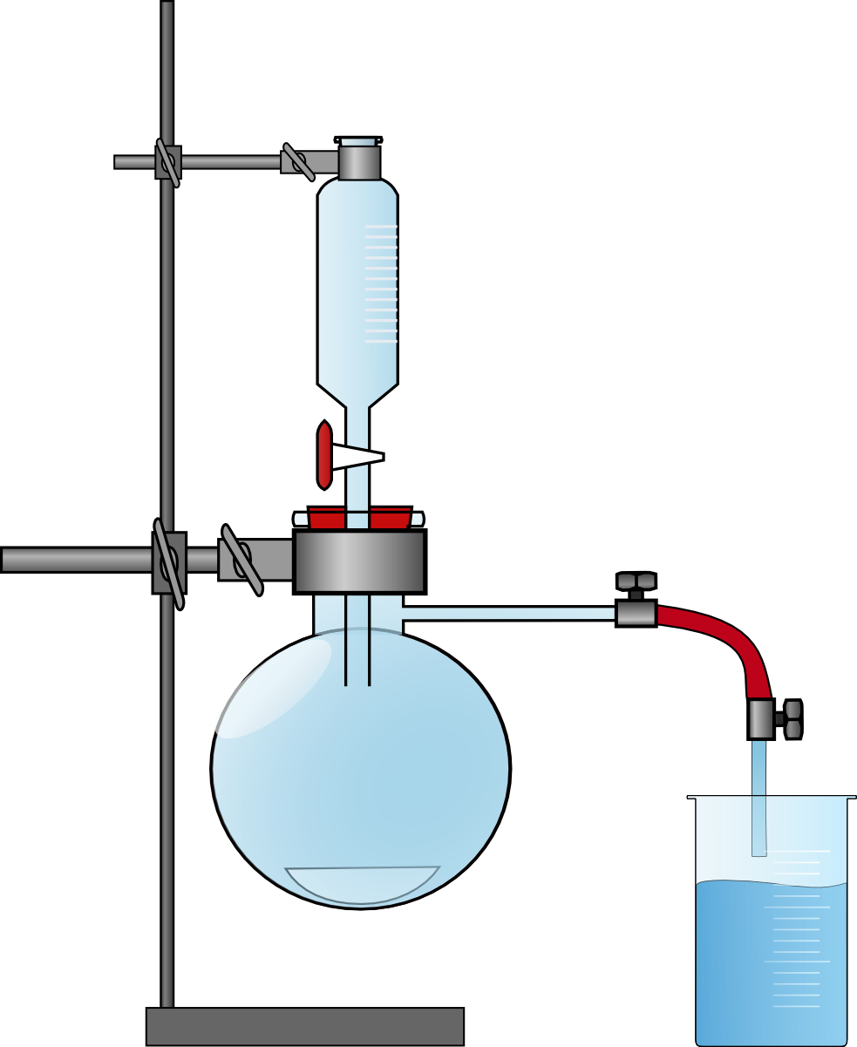
Abb. 4 - Versuchsapparatur zur Erzeugung von Chlorwasserstoffgas.
Deutung: Wird konz. Schwefelsäure zu dem NaCl gegeben, entsteht die stärkere Säure in Form des Chlorwasserstoffgases:
$${H_{2}SO}_{4\left(aq\right)}+{NaCl}_{\left(s\right)}→ HNa{SO}_{4\left(aq\right)}+ {HCl}_{(g)}$$
Dieses Gas löst sich anschließend in dem Wasser, wodurch eine saure Lösung entsteht.
$$H{Cl}_{(g)}\underset{→}{H_{2}O}H_{ (aq)}^{+}+{Cl}_{(aq)}^{-}$$
Durch die freigesetzten H⁺-Ionen färbt sich der Indikator schließlich rot. Die entstandenen Hydroxoniumionen sind für die hohe Leitfähigkeit der Lösung verantwortlich.
In Aceton dissoziiert der Chlorwasserstoff nicht, deshalb ist kein Stromfluss zu messen. Erst nach Zugabe von Wasser kann der Chlorwasserstoff dissoziieren und setzt Protonen frei, wodurch ein Stromfluss zu beobachten ist.
Mit Hilfe der Stromstärke und der Spannung kann die elektrische Leitfähigkeit der Lösung bestimmt werden:
$$G=\frac{1}{R}=\frac{I}{U}$$
Daraus ergeben sich folgende Werte:

 | U in V | I in mA | G in S
dest. Wasser | 5,12 | 0,00 | 0
Aceton | 5,09 | 0,00 | 0
HCl-Lsg. | 5,05 | 51,3 | 10,158
Aceton + HCl | 5,10 | 0,01 | 0,002
Aceton/Wasser + HCl | 5,07 | 22,9 | 4,516

Entsorgung: Sämtliche Säurelösungen werden zusammengegeben, neutralisiert und über den Abfluss entsorgt. Das Aceton-Wasser-Gemisch wird ebenfalls neutralisiert und in den Abfall für organische Lösungsmittel gegeben. NaCl- oder HNaSO₄-Reste werden über den Feststoffabfall entsorgt.

Literatur: [1] K. Freytag/V. Scharf, et al., Handbuch des Chemieunterrichts Sekundarbereich Band 4/I: Säuren – Basen/Laugen, 2008, S.114

Unterrichtsanschlüsse: Anhand dieses Versuchs kann die Leitfähigkeit von sauren Lösungen eingeführt werden und im Anschluss kann über die Leitfähigkeitsprüfung von schwachen und starken Säuren der dissoziationsgrad eingeführt werden.

Arbeitsblatt – Säure- und Baseeigenschaften nach Arrhenius und Brönsted
- Nenne die Säure- und Basedefinition nach Arrhenius.
________________________________________________________________________________________________________________________________________________________________________________________________________________________________________________________________________________________________________________
- Erläutere anhand deiner Beobachtungen welche Grenzen das Säure-Base-Konzept nach Arrhenius aufweist und wie Brönsted diese Grenzen erweitert.
____________________________________________________________________________________________________________________________________________________________________________________________________________________________________
 | Arrhenius | Brönsted
Definition des Säurebegriffes
Rolle des Wassers
Definition des Basebegriffes
Eingrenzung der Stoffklassen

- Bei einem Chemieunfall werden 50 kg Ammoniumchlorid freigesetzt. Beurteile ob dies ein Problem darstellt und gib an, wie dieses Problem gelöst werden könnte
________________________________________________________________________________________________________________________________________________________________________________________________________________________________________________________________________________________________________________

Didaktischer Kommentar zum Schülerarbeitsblatt
Das Arbeitsblatt wird bei dem zweiten Schülerversuch (V4) eingesetzt, um diesen auszuwerten. Dabei werden die Säure-Base-Konzepte von Arrhenius und Brönsted verglichen und Unterschiede herausgearbeitet.

Erwartungshorizont (Kerncurriculum)
In der ersten Aufgabe wird das Vorwissen der SuS aktiviert. Sie formulieren, wie Arrhenius Säuren und Basen definiert hat. Dabei werden das Fachwissen und die Kommunikation gefördert im Bereich des Basiskonzepts der Chemischen Reaktion. Da bereits Bekanntes reproduziert werden soll, handelt es sich um den Anforderungsbereich I.
In der zweiten Aufgabe sollen die SuS anhand ihrer Beobachtungen die Grenzen des Säure-Base-Konzepts von Arrhenius erläutern und es mit dem Konzept von Brönsted vergleichen. Dabei werden die Kompetenzbereiche Erkenntnisgewinnung und Kommunikation im Basiskonzept der Chemischen Reaktion gefördert. Dabei handelt es sich um den Anforderungsbereich II, da sie ihr Verständnis der Säure-Base-Konzepte einbringen und dieses anwenden.

In der dritten Aufgabe handelt es sich um den Anforderungsbereich III, da die SuS mit einem möglichen gesellschaftsrelevanten Problem konfrontiert werden. In dieser Aufgabe wird der Kompetenzbereich des Bewertens angesprochen im Basiskonzept Chemische Reaktion.

Erwartungshorizont (Inhaltlich)
- Nenne die Säure- und Basedefinition nach Arrhenius.
Säuren sind Verbindungen, die in wässriger Lösung Hydroxonium-Ionen abgeben.
Basen sind Verbindungen, die in wässrigen Lösungen Hydroxid-Ionen abgeben, meist handelt es sich dabei um Metalloxide.

- Erläutere anhand deiner Beobachtungen welche Grenzen das Säure-Base-Konzept nach Arrhenius aufweist und wie Brönsted diese Grenzen erweitert.

Nach Arrhenius wären Ammoniak oder Acetat keine Säuren oder Basen, da sie weder Hydroxonium-, noch Hydroxid-Ionen in wässriger Lösung abgeben. Trotzdem verändert sich der pH-Wert der Lösung.

 | Arrhenius | Brönsted
Definition des Säurebegriffes | Säuren geben H⁺-Ionen ab | Säuren sind Protonendonatoren
Rolle des Wassers | ist das Lösungsmittel | ist eine Säure und Base (Ampholyt)
Definition des Basebegriffes | analog zur Säuredefinition formuliert | Basen sind Protonenakzeptoren
Eingrenzung der Stoffklassen | fixierte Stoffklassen: Basen müssen Metallhydroxide, Säuren müssen Wasserstoffverbindungen sein | Konzept nur auf Wasserstoffverbindungen anwendbar (Eingrenzung)  Aber: Auch Stoffe, die keine Hydroxidionen enthalten, werden als Basen gesehen  (keine Eingrenzung).  Es gibt Ampholyte, wie Wasser oder Ammoniak.

- Bei einem Chemieunfall werden 50 kg Ammoniumchlorid freigesetzt. Erkläre warum dies ein Problem darstellt und gib an, wie dieses Problem gelöst werden könnte

Ammoniumchlorid reagiert in wässriger Lösung sauer, da es sich bei Ammonium um einen Protonendonator handelt. Der Boden muss vor einer Übersäuerung geschützt werden, dazu kann eine basische Lösung auf das kontaminierte Gebiet gegeben werden. Wird beispielsweise Natriumacetat verwendet, muss folgende Berechnung angestellt werden.
Beispielrechnung:
$$n\left(NH_{4}Cl\right)=\frac{m\left(NH_{4}Cl\right)}{M\left(NH_{4}Cl\right)}=\frac{50000 g}{53,49\frac{g}{mol}}=934,75 mol$$
Zur Neutralisation gilt
$$n\left(NH_{4}Cl\right)=n(NaAc)$$
.$$m\left(NaAc\right)=n\left(NaAc\right)∙M\left(NaAc\right)=934,75 mol∙82,03 \frac{g}{mol}=76,677 kg$$
Für eine Neutralisation müssten 76,677 kg Natriumacetat ausgestreut werden.

